# 生态农业发展现状与前景

**生态农业是按照生态学原理和经济学原理，运用现代科学技术成果和现代管理手段，以及传统农业的有效经验建立起来的，能获得较高的经济效益、生态效益和社会效益的现代化农业。随着我国农业进入新阶段，农业生产从注重数量转向注重质量和效益。在这种背景下，生态农业越来越受到社会关注。**

**1.生态农业的基本介绍**

生态农业——是指在保护、改善[农业生态](http://baike.baidu.com/view/2866933.htm" \t "_blank)环境的前提下，遵循[生态学](http://baike.baidu.com/view/71787.htm" \t "_blank)、[生态经济学](http://baike.baidu.com/view/400212.htm" \t "_blank)规律，运用[系统工程](http://baike.baidu.com/view/55409.htm" \t "_blank)方法和现代科学技术，集约化经营的农业发展模式，是按照生态学原理和经济学原理,运用现代科学技术成果和现代管理手段,以及[传统农业](http://baike.baidu.com/view/818597.htm" \t "_blank)的有效经验建立起来的，能获得较高的经济效益、生态效益和社会效益的现代化农业。

生态农业是相对于石油农业提出的概念，是一个原则性的模式而不是严格的标准。而[绿色食品](http://baike.baidu.com/view/5589.htm" \t "_blank)所具备的条件是有严格标准的，包括：绿色食品[生态环境](http://baike.baidu.com/view/30803.htm" \t "_blank)质量标准；绿色食品生产操作规程；产品必须符合[绿色食品标准](http://baike.baidu.com/view/354615.htm" \t "_blank)；绿色食品包装贮运标准。所以并不是生态农业产出的就是绿色食品。

[生态农业](http://baike.baidu.com/view/49678.htm" \t "_blank)是指在保护、改善农业生态环境的前提下，遵循生态学、生态经济学规律，运用系统工程方法和现代科学技术，集约化经营的农业发展模式。生态农业是一个[农业生态经济](http://baike.baidu.com/view/939552.htm" \t "_blank)复合系统，将[农业生态系统](http://baike.baidu.com/view/538741.htm" \t "_blank)同农业经济[系统综合](http://baike.baidu.com/view/4486837.htm" \t "_blank)统一起来，以取得最大的生态经济整体效益。它也是农、林、牧、副、渔各业综合起来的大农业，又是农业生产、加工、销售综合起来，适应市场经济发展的[现代农业](http://baike.baidu.com/view/435912.htm" \t "_blank)。

生态农业是以生态学理论为主导，运用系统工程方法，以合理利用[农业自然资源](http://baike.baidu.com/view/130006.htm" \t "_blank)和保护良好的生态环境为前提，因地制宜地规划、组织和进行农业生产的一种农业。是20世纪60年代末期作为“[石油农业](http://baike.baidu.com/view/576599.htm" \t "_blank)”的对立面而出现的概念，被认为是继石油农业之后[世界农业](http://baike.baidu.com/view/1264325.htm" \t "_blank)发展的一个重要阶段。主要是通过提高太阳能的固定率和利用率、[生物能](http://baike.baidu.com/view/178812.htm" \t "_blank)的转化率、废弃物的再循环利用率等，促进物质在农业生态系统内部的循环利用和多次重复利用，以尽可能少的投入，求得尽可能多的产出，并获得生产发展、能源再利用、生态环境保护、经济效益等相统一的综合性效果，使农业生产处于良性循环中。生态农业不同于一般农业，它不仅避免了石油农业的弊端，并发挥其优越性。通过适量施用化肥和低毒高效[农药](http://baike.baidu.com/view/61312.htm" \t "_blank)等，突破传统农业的局限性，但又保持其精耕细作、施用有机肥、[间作套种](http://baike.baidu.com/view/2279108.htm" \t "_blank)等优良传统。它既是[有机农业](http://baike.baidu.com/view/101451.htm" \t "_blank)与无机农业相结合的综合体，又是一个庞大的综合系统工程和高效的、复杂的[人工生态系统](http://baike.baidu.com/view/809898.htm" \t "_blank)以及先进的农业生产体系。

[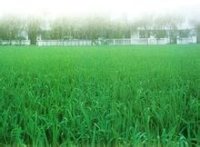](http://baike.baidu.com/albums/49678/49678/0/0.html" \l "0$507c389730af882d55fb96a7" \t "_blank)

**生态农业**

以[生态经济系统](http://baike.baidu.com/view/1811908.htm" \t "_blank)原理为指导建立起来的资源、环境、效率、效益兼顾的综合性农业生产体系。[中国](http://baike.baidu.com/view/61891.htm" \t "_blank)的生态农业包括农、林、牧、副、渔和某些乡镇企业在内的多成分、多层次、多部门相结合的复合[农业系统](http://baike.baidu.com/view/930637.htm" \t "_blank)。20世纪70年代主要措施是实行粮、豆轮作，混种牧草，混合放牧，增施有机肥，采用生物防治，实行少免耕，减少化肥、农药、机械的投入等；80年代创造了许多具有明显增产增收效益的[生态农业模式](http://baike.baidu.com/view/3417534.htm" \t "_blank)，如稻田养鱼、养萍，林粮、林果、林药间作的主体农业模式，农、林、牧结合，粮、桑、渔结合，种、养、加结合等[复合生态系统](http://baike.baidu.com/view/3271194.htm" \t "_blank)模式，鸡粪喂猪、猪粪喂鱼等有机废物多级综合利用的模式。生态农业的生产以资源的永续利用和生态环境保护为重要前提，根据生物与环境相协调适应、物种优化组合、能量物质高效率运转、输入输出平衡等原理，运用系统工程方法，依靠现代科学技术和[社会经济信息](http://baike.baidu.com/view/3876790.htm" \t "_blank)的输入组织生产。通过食物链网络化、[农业废弃物](http://baike.baidu.com/view/130079.htm" \t "_blank)资源化，充分发挥资源潜力和物种多样性优势，建立良性[物质循环](http://baike.baidu.com/view/78521.htm" \t "_blank)体系，促进农业持续稳定地发展，实现经济、社会、生态效益的统一。因此，生态农业是一种知识密集型的现代农业体系，是农业发展的新型模式。

**2.生态农业的特点**

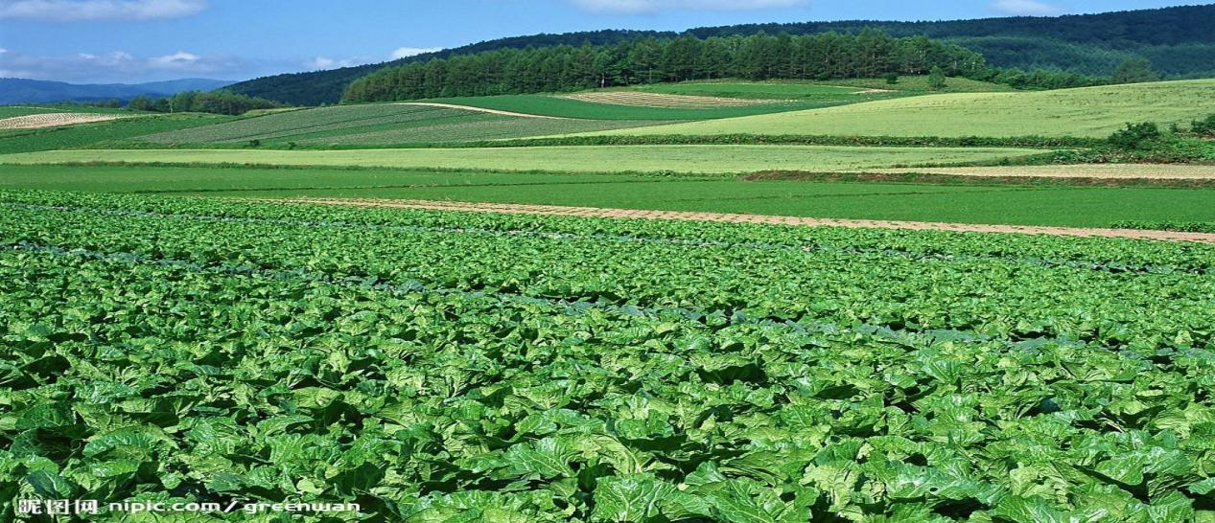

### a．综合性

生态农业强调发挥农业生态系统的整体功能，以大农业为出发点，按“整体、协调、循环、再生”的原则，全面规划，调整和优化农业结构，使农、林、牧、副、渔各业和农村一、二、三产业综合发展，并使各业之间互相支持，相得益彰，提高综合生产能力。

### b．多样性

生态农业针对我国地域辽阔，各地自然条件、资源基础、[经济与社会发展](http://baike.baidu.com/view/3802445.htm" \t "_blank)水平差异较大的情况，充分吸收我国传统农业精华，结合现代科学技术，以多种生态模式、生态工程和丰富多彩的技术类型装备农业生产，使各区域都能扬长避短，充分发挥地区优势，各产业都根据社会需要与当地实际协调发展。

### c．高效性

生态农业通过物质循环和能量多层次综合利用和系列化深加工，实现经济增值，实行废弃物资源化利用，降低农业成本，提高效益，为农村大量剩余劳动力创造农业内部就业机会，保护农民从事农业的积极性。

### d．持续性

发展生态农业能够保护和改善生态环境，防治污染，维护生态平衡，提高[农产品](http://baike.baidu.com/view/313695.htm" \t "_blank)的安全性，变农业和农村经济的常规发展为持续发展，把环境建设同经济发展紧密结合起来，在最大限度地满足人们对农产品日益增长的需求的同时，提高[生态系统](http://baike.baidu.com/view/24042.htm" \t "_blank)的稳定性和持续性，增强农业发展后劲。

**4. 我国生态农业的几种发展模式**

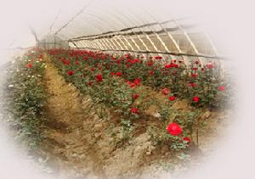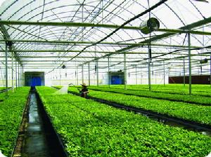。

**生态农业模式**

生态农业是按照生态学原理和经济学原理,运用现代科学技术成果和现代管理手段,以及传统农业的有效经验建立起来的,能获得较高的经济效益、生态效益和社会效益的现代化农业。

生态农业是世界农业发展的方向。目前,我国生态农业的实验和研究正逐步在全国范围内展开,许多生态农业试验点不断涌现,并创造出较为理想的生态农业模式。基塘式水陆结合模式以我国广东省珠江三角洲的桑基鱼塘为典型代表。这里地势低洼,常受水淹。农民就把一些低洼田挖成鱼塘,挖出的土将周围的地势垫高,并将各个池塘隔开,叫做基。在基上种果树、蔬菜、甘蔗,分别称为果基鱼塘、菜基鱼塘和蔗基鱼塘。在基上种桑养蚕,形成桑基鱼塘。桑基鱼塘基上的桑树是生产者,蚕以桑叶为食,是第一级消费者,生产丝、茧、蛹,排出蚕粪。塘里的鱼是第二级消费者,为充分利用各种饲料和立体空间,施行不同鱼种分层放养,上层鱼吃剩的残余物及粪便成为下层鱼的饲料,鱼类的排泄物和其他动植物的残骸又被微生物分解为含氮、磷、钾的简单物质,混入塘泥。这种塘泥肥力高、肥效长,又有抗旱和防止杂草滋生的作用,是施用于桑基的好肥料,从而进入新的循环。这样就构成了一个水陆相互联系、动植物相互作用、物质循环和能量层层利用的农业生态系统,形成“桑茂、蚕壮、鱼肥大,鱼肥、泥好、桑茂盛”的有机联系。

基塘生态系统不仅资源利用率高,生产率也很高,经济效益也非常显著。种养加综合利用模式北京市大兴县留民营村是世界闻名的生态村。全村按照生态学能量流动原理,因地制宜地进行产业结构调整。为了充分利用秸秆,重点发展了饲养业,先后建立起奶牛场、鸡场、鸭场、猪场和养鱼场。与此同时,为农业服务的饲料厂、面粉厂、食品厂也相应建立起来。逐步形成一个农林牧副渔全面发展、种养加多种经营的生产结构。留民营村以农作物秸秆和粮食加工产生的米糠、麸皮作为饲料送到饲养场,牲畜粪便和部分秸秆进入沼气池,产生的沼气供农民作生活燃料。沼气渣和水,一部分送至农田,一部分送至鱼塘,一部分沼气渣加工后又是好饲料。鱼塘的塘泥又是农田果园的好肥料,豆制品厂的下脚料用来喂奶牛和猪。鸡粪既用做肥料,发酵除臭后又是猪的好饲料。通过这样的综合利用,不仅促进了系统内粮食、牲畜生产的发展,增加了经济效益,降低了污染,净化了环境,还改变了农田施肥结构,使初级生产的光能利用率、能量转换率和秸秆还田率都大大提高,从而促进了自然资源的保护和利用,增加了农业发展的后劲。

稻萍鱼共生模式我国湖南省湘潭县农技站建立的稻、萍、鱼共生模式,是在同一块田里种稻、繁萍、养鱼,充分利用土、水、肥、气、热等自然资源。其做法是:起垄栽培水稻,垄面湿润养萍,垄沟养鱼;或大小行栽种水稻,在大行内挖沟养鱼,水面养萍,形成稻—萍—鱼立体结构。这种立体结构充分利用了稻、萍、鱼的互利关系,并根据它们不同的空间生态位和营养生态位,巧妙地组合在一块水田里,从而使其有较高的物质、能量利用率和转化率,而且减少了用工,降低了成本,取得了较好的经济效益和社会效益。

**4.生态农业的现状及问题**

目前，虽然我国在生态农业的理论研究、试验示范、推广普及等方面已经取得了很大的成绩，但不能否认，还存在着一些问题，这些问题正成为限制生态农业进一步[发展](http://www.studa.net/fazhan/)的障碍。

 一、理论基础尚不完备。生态农业是一种复杂的系统工程，它需要包括农学、林学、畜牧学、水产养殖、生态学、资源科学、环境科学、加工技术以及社会科学在内的多种学科的支持。

以前的研究，往往是单一学科的，因此可能对这一复杂系统中的某一方面有了一定的甚至是比较深入的了解，但是对于这些方面之间的相互作用还知之甚少。因此，需要进一步从系统、综合的角度，对生态农业进行更加深入的研究，特别是要素之间的耦合[规律](http://www.studa.net/)、结构的优化设计、科学的分类体系、客观的评价方法方面。这种研究应当建立在对现有生态农业模式进行深入调查分析的基础上，必须超越生物学、生态学、社会科学和经济学之间的界限，应当是多学科的交叉与综合，需要多种学科专家的共同参与，需要建立生态农业自身的理论体系。

        二、技术体系不够完善。在一个生态农业系统中，往往包含了多种组成成分，这些成分之间具有非常复杂的关系。例如，为了在鱼塘中饲养鸭子，就要考虑鸭子的饲养数量，而鸭子的数量将受到水的交换速度、水塘容积、水体质量、鱼的品种类型和数量、水温、鸭子的年龄和大小等众多条件的制约。在一般情况下，农民们并没有足够的理论知识和经验对这一复合系统进行科学的设计，而简单地照搬另一个地方的经验，这是非常困难的，往往并不能取得成功。但目前在生态农业的实践中，还缺乏技术措施的研究，既包括传统技术如何发展，也包括高新技术如何引进等问题。

        三、政策方面存在着需要完善的地方。如果没有政府的支持，就不可能使生态农业得到真正的普及和发展。而政府的支持，最重要的就是建立有效的政策激励机制与保障体系。虽然目前[中国](http://www.studa.net/china/)[农村](http://www.studa.net/nongcun/)经济改革是非常成功的，但是对于生态农业政策的贯彻，还有许多值得完善的地方。在有些地方，由于政策方面的原因，使得农民不能对土地、水等资源进行有效的保护。

        四、农产品价格方面的因素，有时也成为生态农业发展的一个限制因素。因为对于比较贫困的人口来说，食物的安全保障可能更为重要；但对于那些境况较好的农民来说，较高的经济效益，可能会成为刺激他们从事生态农业的基本动力。五、服务水平和能力建设不能适应要求。

对于生态农业的[发展](http://www.studa.net/fazhan/)，服务与技术是同等重要的。但目前尚未建立有效的服务体系，在一些地方，还无法向农民们提供优质品种、幼苗、肥料、技术支撑、信贷与信息服务。例如，信贷服务对于许多地方生态农业的发展都是非常重要的，因为对于从事生态农业的农民们来说，盈利可能往往在项目实施几年之后才能得到，在这种情况下，信贷服务[自然](http://www.studa.net/lixue/)是必不可少的。除此以外，信息服务也是当前制约生态农业发展的重要方面，因为有效的信息服务将十分有益于农民及时调整生产结构，以满足市场要求，并获得较高的[经济](http://www.studa.net/Economic/)收益。

        另外，尽管必要的激励机制是十分需要的，但生态农业应当更趋向于开发一种机制，以使农民们自愿参与这一活动。要想动员广大的农民自觉自愿并能够自力更生地通过生态农业发展经济，能力建设自然就成为一个十分重要的问题。到目前为止，并没有建立比较有效的能力建设机制，对于更为重要的基层农民来说，很少得到高水平的培训与学习的机会。

        六、农业的产业化水平不高。发展生态农业的根本目的是实现生态效益、经济效益和社会效益的统一，但在[中国](http://www.studa.net/china/)的许多[农村](http://www.studa.net/nongcun/)地区，促进经济的发展、提高人民的生活水平仍然是一项紧迫的任务。目前生态农业的实际情况还不能满足这一需求，因为在一些地方，仅仅依靠种植业的发展，难以获得比较高的经济收益。中国加入WTO，既为中国生态农业的发展提供了新的机遇，也使之面临着新的挑战。为适应这一新的形势，生态农业的发展还有许多的问题有待解决，而其中，农业的产业化无疑是一个极为重要的方面。

        从另外一个方面来看，人口问题一直是中国社会发展中的主要问题之一。据估计，到2030年前后，中国人口将达到16亿。土地资源相对短缺，耕地面积还在不断减少，而人口在继续增加，农村剩余劳动力的转移也已经成为困扰农村地区可持续发展的一大障碍。为了解决这一问题，也必须通过在生态农业中延长产业链、促进农业的产业化水平来实现。

        七、组织建设存在着不足。在生态农业的发展过程中，组织建设是一个重要方面。正如世界环境与发展委员会在其报告《我们共同的未来》中所指出的那样，新的挑战和问题的综合与相互依赖的特征，与当前的组织机构的特征形成了鲜明的对比，因为这些机构往往是独立而片面，与某些狭隘决策过程密切相关。中国当前的生态农业，也同样存在这种组织建设的不足。

        八、推广力度不够。虽然生态农业有着悠久的[历史](http://www.studa.net/lishi/)，政府也较为重视，但仍然没有在全国范围内得到推广，101个国家级生态农业县与全国相比是一个非常小的数字。从总体而言，沉重的人口压力，对自然资源的不合理利用，生态环境整体恶化的趋势没有得到根本的改善，农业的面源污染在许多地方还十分严重，水土流失、土地退化、荒漠化、水体和大气污染、森林和草地生态功能退化等，已经成为制约农村地区可持续发展的主要障碍。从某种程度上说，目前的生态农业试点，还只不过是“星星之火”。

九、我国农业发展所面临的生态环境危机

1、人口剧增，耕地锐减，人地矛盾突出

2、资源紧缺，污染严重，承载压力巨大

3、科技滞后，普及缓慢，支撑动力不足

**5.发展生态农业的重要性**

1、满足巨额农产品数量增长，品质改善的挑战。满足人口衣食需求的挑战

2.发展农村经济，实现农民增收的挑战。

3.农业资源短缺与农业生态环境恶化的挑战。土地退化严重，农业灾害频繁。

**6.我国发展生态农业的措施**

1、深化改革，推动整体协调

2、加大投入，增强农业后劲

3、重点突破，加快科技进步

4、优化配置，保护生态资源

**7.研究总结**

我国很多地方都在发展生态农业。通过对农业生态系统中物质循环再生利用和能量的多级利用，使整个生态村的很多产业生产相互依存、相互促进，形成了一种良性循环，净化了环境，而且增加了经济效益，降低了人和家畜、家禽的发病率。

**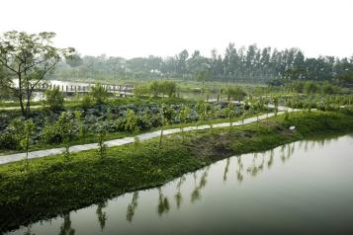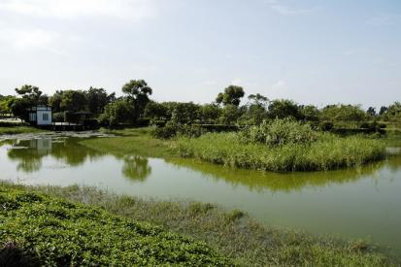**

桑基鱼塘

2012-7-11